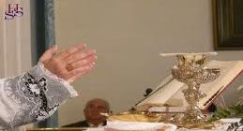

CATEQUESIS LITÚRGICA

Tema: “La invitación a la Asamblea a Orar, la Respuesta la Oración sobre las Ofrendas”

Parroquia de Ntra. Sra. de San Juan de los Lagos, León

XXVI Domingo Ordinario (Sep.29, 2024)
Continuamos en lo que se le llama “Liturgia Eucarística”, es el momento en que toda la atención debe estar en el Altar, ahí se está realizando el Milagro más grande del que pueda participar quien cree en Cristo Eucaristía.

1.- Una vez que el sacerdote se ha purificado las manos, ¿qué paso le sigue? Le sigue una invitación a la asamblea a orar.

2.- ¿Cómo se realiza esta oración y con qué palabras? El sacerdote de pie en el centro del Altar y de cara al pueblo, primero extendiendo las manos y después juntándolas dice: “Oren hermanos, para que este sacrificio mío y de ustedes, sea agradable a Dios, Padre todopoderoso”.

3.- ¿Qué significa esta invitación a orar? Significa una invitación solemne que hace el sacerdote a la Asamblea, para que todos oremos juntamente con él y las ofrendas sean verdaderamente gratas a Dios.

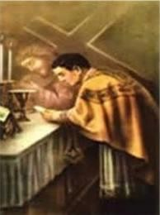
4.- ¿Por qué el Sacerdote menciona: “para que este sacrificio mío y de ustedes, sea agradable a Dios, Padre Todopoderoso? Significa que el Sacerdote ministerial al decir “mío” es porque es el que consagra en persona de Cristo, y al decir de “ustedes” porque la Iglesia ruega para que, unidos a la entrega de Cristo, los fieles ofrezcan su existencia entera a Dios Padre.

5.- ¿Qué contesta la Asamblea a esta Oración? Contesta: “El Señor reciba de tus manos este sacrificio, para alabanza y gloria de su nombre, para nuestro bien y el de toda su santa Iglesia”.
6.- ¿Qué paso sigue al concluir esta Oración? Una vez que el Sacerdote ha preparado a los fieles, y estos han demostrados estar atentos, le sigue la Oración sobre las Ofrendas.

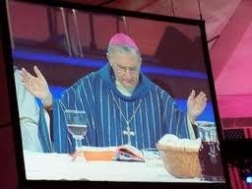
7.- ¿Un ejemplo de esta Oración, cuál es? Puede ser: “Derrama, Señor, la bendición de tu Espíritu, sobre estos dones que te presentamos para que tu Iglesia quede inundada de tu amor y sea ante todo el mundo el signo visible de la salvación. Por Jesucristo nuestro Señor.

8.- ¿Qué contesta la Asamblea? Contesta: “Amén”.

9.- ¿Cómo se recita esta Oración? Es una Oración que recita el Sacerdote en voz alta, con las manos extendidas y que cierra y condensa el sentido de esta primer parte de la presentación de los dones.

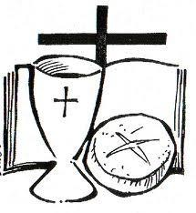
10.- ¿Qué expresa esta Oración y a través de quién? Expresa a Dios por medio del Sacerdote los sentimientos y deseos de los fieles, de la Iglesia, en relación con las ofrendas que se han presentado y a suplicarle que reciba nuestros dones terrenales – pan y vino-, y después de santificarlos nos conceda, a cambio, los dones espirituales.
11.- ¿Para qué prepara esta Oración a la Asamblea? Esta Oración prepara a la Asamblea para su participación en la gran Oración Eucarística.

